低温热塑板技术参数和需求

商品名称 | 带边条记忆体膜（腹板专用）
产品名称 | 低温热塑板
基本需求 | ⑴由聚乙内脂构成。  ⑵在60-70度的恒温状态下，1-2分钟可软化，并呈玻璃化。  ⑶在常温下的硬化时间为3-5分钟。  ⑷可以重复塑形。  ⑸材料在热塑成型中，因拉伸所产生的回缩力较小，患者感觉舒适，塑形、固定效果好。
边条长度 | 560mm
边条孔距 | 350mm（内侧径）
板材厚度 | 2.4mm以上（含）
使用范围 | 放疗俯卧位腹板使用  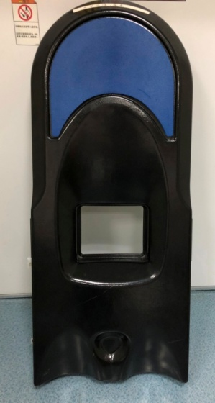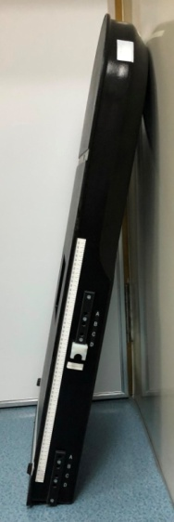  正位 侧位

